华东师范大学2022年招收台湾地区高中毕业生招生简章
二、报名条件
（一）具有台湾居民居住证或《台湾居民往来大陆通行证》及在台湾居住的有效身份证明的台湾高中毕业生。考生所持证件须在有效期内。
（二）考生须参加2022年台湾地区大学入学考试学科能力测试（简称“学测”），申请招生目录中理科专业考生的学测考试科目须包含国文、数学（A）、英文、自然四门，申请招生目录中文理兼招专业考生的学测考试科目须包含国文、数学（A/B）、英文、社会(或自然)四门。
（三）台湾高中毕业生申请专业所要求学测考试科目成绩都须达到顶标级，就读于大陆办学的台商子女学校的高中毕业生申请专业所要求学测考试科目成绩都须达到前标级。
（四）品行端正，身心健康。

三、招生专业及计划
招生专业详见《华东师范大学2022年台湾地区招生专业目录》（附录一），本科，学制四年，招生计划10人。
学生的学费及住宿费标准与内地学生相同。学费每学年5000-5500元人民币左右， 软件工程专业第一、二学年人民币5500元/年，三、四学年16000元/年；工商管理(中法创新实验班)在我校学习期间按照我校标准收取，若赴法国学习，另按法方学费规定收取。入学后与内地学生同住，住宿费用约为人民币1200元/年，具体费用根据住宿条件收取。

四、报名办法
报名时间为2022年3月1日至31日。
报名方式：考生登录祖国（大陆）普通高校依据台湾地区学测成绩招收台湾高中毕业生报名系统（以下简称“报名系统”）报名。

报名系统网址：https://www.gatzs.com.cn/z/tw/

考生须按照要求输入个人信息，上传个人证件、电子照片、学测成绩、考生诚信承诺书等基本材料，提交成绩查验授权书等材料。报名截止前，考生可修改基本材料和其他材料。报名截止后，考生原则上不可修改基本材料。
考生应准确填写个人网上报名信息并提供真实材料。报名不收取考生报考费。报名系统工作安排如有变动，以报名系统公告和我校招生网公告为准。

五、审核、考核及录取
审核及考核时间为2022年4月1日至5月14日。
学校将对考生的报名信息及上传的材料进行初审。考生应及时登录报名系统查看初审结果。
系统显示需更正或补充材料的，考生应在规定时间内更正或补充有关材料，提交后及时查看初审结果，逾期提交视为自动放弃报名。
初审通过的考生请关注我校的考核通知，测试方式等具体安排请及时关注我校招办网站通知。
学校根据考生的申请材料和测试成绩，择优确定拟录取名单。学校对拟录取考生进行学测成绩查验，然后将学测成绩查验通过的拟录取名单上传至报名系统，报名系统将于5月15日统一公布各校拟录取名单。
被我校拟录取的考生须于5月15日至19日期间登录报名系统进行录取确认。逾期未确认的考生视为放弃录取资格。
经录取确认后的考生，学校将于7月份发放正式录取通知书。

六、领导与监督机制
（一）台湾地区学测生招生工作在学校招生工作领导小组的领导下进行，重大事项由招生工作领导小组集体讨论决定。
（二）招生工作接受学校纪检监察部门的监督，主动接受社会监督。

七、联系方式及其他
（一）学校招生办公室
咨询电话：021-62232212
学校本科招生网：www.zsb.ecnu.edu.cn
微信公众号：华东师大本科招生
地址：上海市普陀区中山北路3663号（200062）

（二）学校纪检监察部门
监督电话：021-54344605；
监督邮箱：jwjc@admin.ecnu.edu.cn。

八、注意事项
（一）考生报名材料应当清晰、真实、完整。材料中若存在虚假内容或者隐匿可能对考生产生不利影响的重大事实的，一经发现，取消继续参与后续考试资格；已经获得合格考生认定资格的，则取消认定；已经入学的，按教育部和我校相关规定处理。
（二）所有招考信息通过华东师范大学本科招生网发布。考生报名后应及时关注网站信息；未及时查询网站信息所造成的后果由考生承担。
（三）我校未委托任何个人或中介组织校考相关工作，不举办任何形式的考前辅导班。
（四）考生体检不符合教育部《普通高等学校招生体检工作指导意见》的，将根据国家有关规定取消录取资格或调整至适合专业。
（五）若教育部或有关部门有相关调整，我校将作相应调整。未尽事宜按教育部或有关部门规定处理

- 本简章由华东师范大学招生办公室负责解释。
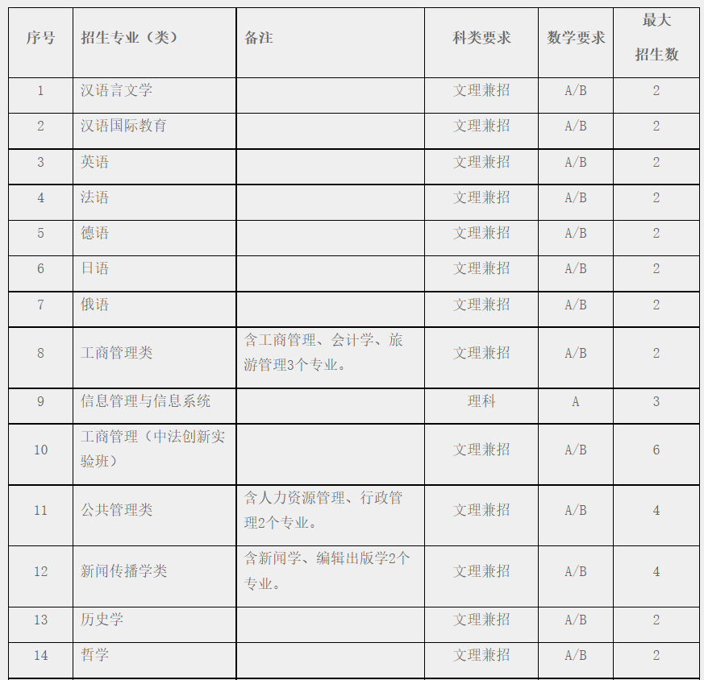
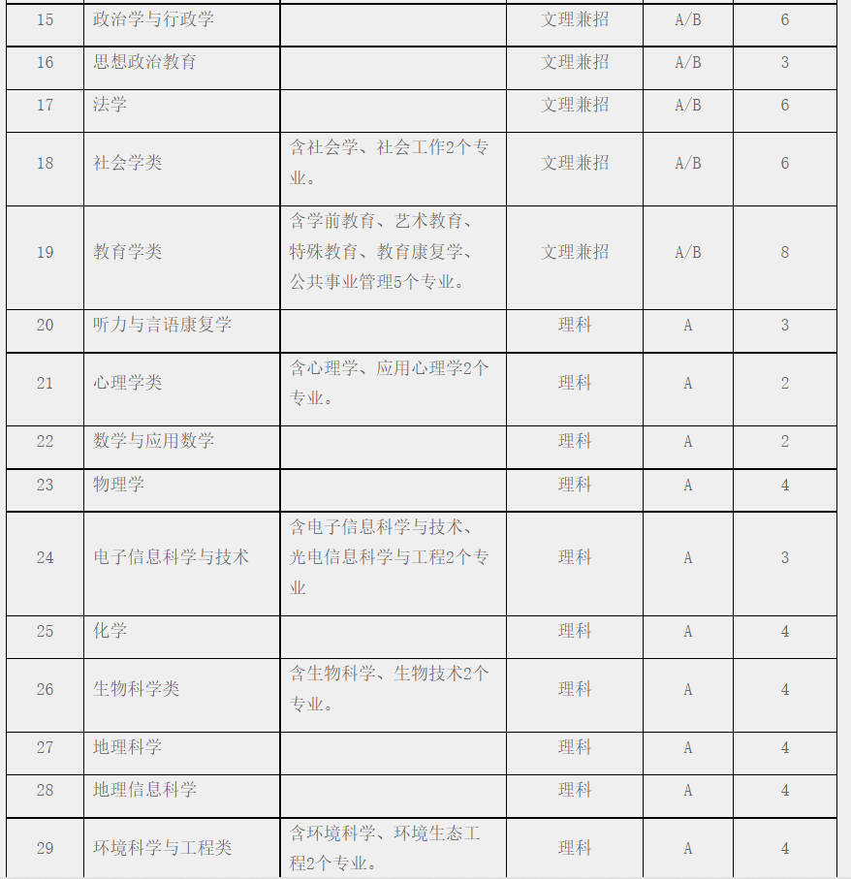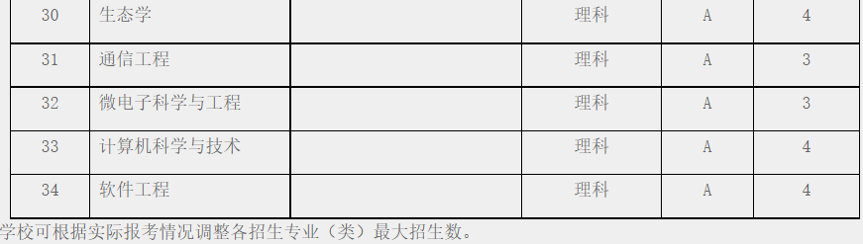
网址：https://zsb.ecnu.edu.cn/webapp/web-news-detail.jsp?newsUuid=700fa657-22c0-4aea-b265-3b83b7421f79&moduleId=16

